УДК/ББК 336.7/65
Лукьянин А.Д.
ХЕДЖИРОВАНИЕ РИСКОВ НА МИРОВОМ РЫНКЕ ЦЕННЫХ БУМАГ С ИСПОЛЬЗОВАНИЕМ ЦИФРОВЫХ АКТИВОВ

Аннотация: В статье исследуется возможность использования цифровых активов в качестве, хеджирующих по отношению к традиционным. Рассматриваются причины появления такой возможности.
Ключевые слова: Цифровая экономика, блокчейн, рынок ценных бумаг, хеджирование, риск.

В течение последнего десятилетия произошло значительное развитие технологии распределенного реестра, включающее в себя реализацию умных контрактов для автоматизации сделок, гарантийных операций, эскроу счетов и прочего, в значительной степени дало толчок развитию цифровой экономики в целом. Появление цифровых активов, независимых от традиционных финансовых рынков, открывающих доступ для участия вне зависимости от страны происхождения (исключая прямые законодательные запреты), формирует предпосылки к становлению их как альтернативных по отношению к классическим финансовым активам.
Под защитным активом понимается актив, который может защитить инвестора от рисков в период кризиса в экономике, так как зачастую спрос на него либо сохраняется, либо увеличивается. В действительности, некоторые инвесторы позиционируют криптовалюты, токены, а в частности, наиболее распространенную ― Биткойн, как защитные активы, хеджирующие риски мирового рынка ценных бумаг, и рекомендуют добавлять их в инвестиционные портфели для снижения риска. Относительно Биткойна появился термин «цифровое золото», которое отражает как его сущность в виде предопределенного конечного объема, так и его защитности, как золото, в свою очередь, выступает для акций. На фоне этого появляется вопрос о действительности данного соотнесения активов.
В условиях глобализации взаимозависимость основных рынков ценных бумаг не позволяет осуществлять эффективную географическую диверсификацию, которая могла бы полностью взаимно нивелировать негативные изменения цены активов [3], что также потенциально увеличивает интерес к криптовалютам.
По причине высокой зависимости, для более наглядного изображения, в качестве агрегирующего актива для мирового рынка ценных бумаг, будет выступать индекс SP500, традиционного защитного актива – золото, а цифровой рынок – Биткойн, либо иные финансовые инструменты [4]. Зачастую, при упоминании Биткойна в качестве защитного актива, в качестве доказательства используется абсолютное значение доходности актива за год, в течение которого происходили какие-либо политические шоки, либо другие негативные события. Однако, учитывая, что данный актив в течение последних 10 лет испытывал аномальный рост, нельзя утверждать, что в этом существует закономерность.
Рассмотрим одни из наиболее значимых событий, произошедших на мировом рынке ценных бумаг, либо повлиявших на него, за период существования криптовалют (2009-н.в.) (рисунок 1). Для более наглядного сравнения временные ряды были стандартизированы по следующей формуле:

где: $\overset{̿}{x}$ – среднее значение x; $σ_{x}^{2}$ – дисперсия x; $x_{t}^{*}$ – стандартизированное значение x в момент времени t.

Рисунок 1. Динамика финансовых активов (стандартизированная)
Примечание. Собственная разработка автора, на основе [4]

Из рисунка 1 можно заметить, что, на фоне общего роста Биткойна, относительно традиционного рынка, его незначительные ценовые сдвиги фактически являются незначительными, что и формирует его восприятие в качестве хеджирующего актива. Если, к примеру, обратить внимание на падение рынка ценных бумаг Китая (индекс SSE, апрель 2015 г., рисунок 2, то можно заметить, что в действительности, некоторые движения китайского индекса соотносились с обратной динамикой у Биткойна.

Рисунок 2. Динамика финансовых активов, 2015-2016 гг.
Примечание. Собственная разработка автора, на основе [4]

При исследовании этого отрезка данных (рисунок 3), можно заметить, что в действительности, между рынком ценных бумаг Китая и Биткойном, существовала обратная зависимость, в большей степени, чем с другими активами.
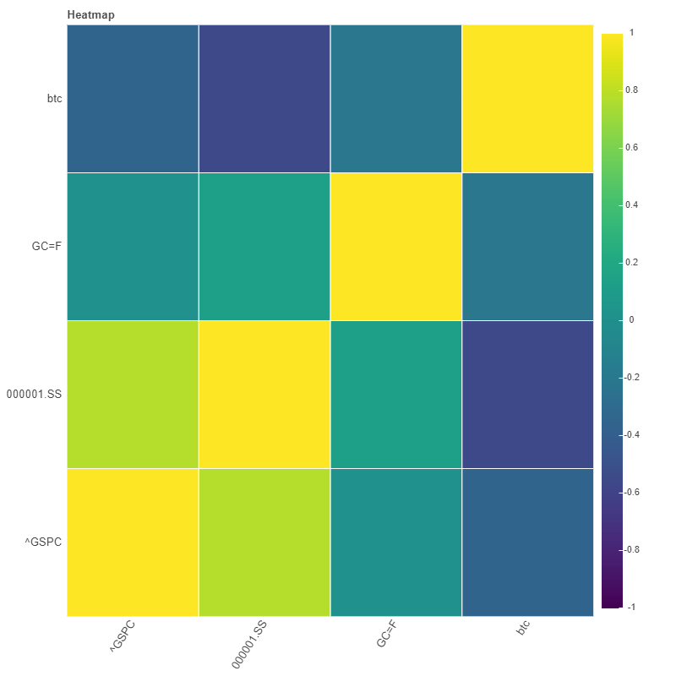
Рисунок 3. Тепловая карта корреляций финансового рынка 2015-2016 гг.
Примечание. Собственная разработка автора, на основе [4]

Данный факт можно объяснить тем, что китайский рынок ценных бумаг носит спекулятивный характер вследствие национальной особенности в виде азартности, поэтому неудачные инвестиции искали другие рынки. Таким рынком, доступным, стал Биткойн и иные криптовалюты. Для китайского рынка, характеризующегося большей степенью протекционизма, данный формат наиболее доступен.

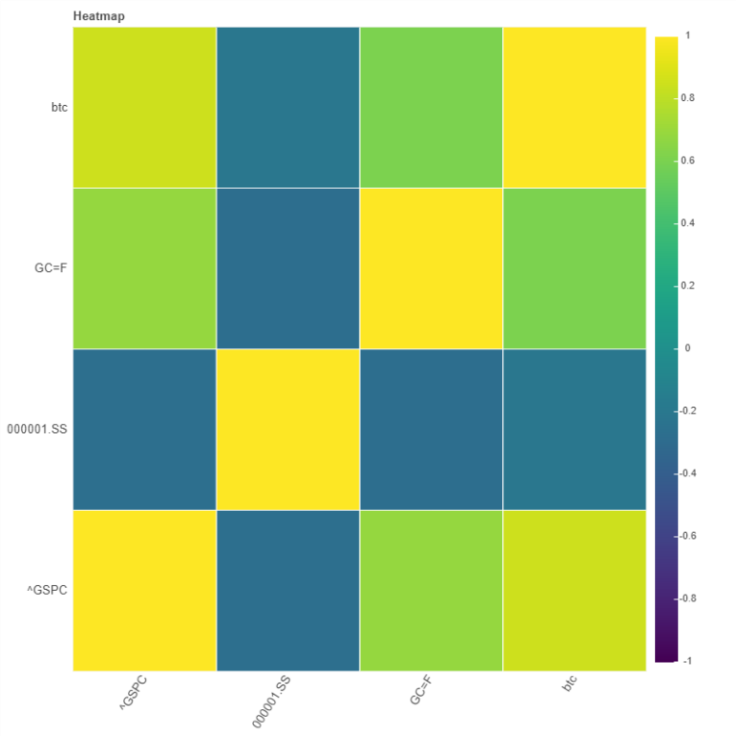
Рисунок 4. Тепловая карта корреляций финансового рынка 2014-2020 гг.
Примечание. Собственная разработка автора, на основе [4]

Если рассматривать последующие периоды, можно отметить нестабильность данного свойства. Так, в начале 2018 года, все рынки были подвержены падению, только в разной степени, относительно стабильным оставалось золото. Вопреки цифровому и трансграничному характеру, Биткойн, в равной мере, как и другие активы, упал в начале пандемии, при этом, золото не смогло в достаточной степени хеджировать данный риск.
Для того, чтобы определить свойства на большем промежутке времени, рассмотрим корреляционную матрицу, построенную по данным 2014 – 2020 гг. Можно заметить (рисунок 4), что корреляция Биткойна с индексом SP500 около 0,85, золотом ― 0.61, Shanghai composite ― -0,21. Соответственно, взаимозависимость данного актива с другими активами традиционного рынка ценных бумаг слишком высока для того, чтобы утверждать о его защитных свойствах.
Таким образом, можно сделать вывод о том, что несмотря на рациональность диверсификации инвестиционного портфеля современными активами цифрового рынка и потенциальному снижению риска, либо увеличению общей доходности, в условиях глобализации и открытости рынков за счет развития информационных технологий, Биткойн, а следовательно ― и другие криптовалюты не могут достоверно быть использованы в качестве защитных активов. Для достижения оптимального соотношения риска и доходности, следует диверсифицировать активы по географическому, отраслевому и другим принципам.

Библиографический список
- CoinDance: Bitcoin Volume Charts [Electronic resource] – Mode of access: https://coin.dance/volume. – Date of access: 05.06.2020.
- Bitcoin: A Peer-to-Peer Electronic Cash System [Electronic resource] – Mode of access: https://bitcoin.org/bitcoin.pdf. – Date of access: 05.06.2020.
- Лукьянин А. Д. Анализ влияния политики протекционизма на рынок ценных бумаг Китая / А. Д. Лукьянин // Вестник Томского государственного университета. Экономика. 2020. № 49. С. 236-247.
- Yahoo Finance [Electronic resource] – Mode of access: https://finance.yahoo.com/. – Date of access: 05.06.2020.

Информация об авторе
Лукьянин Алексей Дмитриевич (Республика Беларусь, город Минск) – аспирант, Белорусский Государственный Экономический Университет (220070 г. Минск, Партизанский просп. 26, a.lukyanin@gmail.com).

Lukyanin A.D.
RISK HEDGING ON THE WORLD SECURITIES MARKET USING DIGITAL ASSETS

Abstract. The article explores the possibility of using digital assets as hedging in relation to traditional ones. The reasons for the appearance of such an opportunity are considered.
Keywords: digital economy, blockchain, stock market, hedge, risk.

Data about the authors
Lukyanin Aliaksei Dzmitrievich (Republic of Belarus, Minsk) – graduate student, Belarussian State Economic University (220070 Minsk, Partizansky Ave. 26).

Bibliographic list (аналогичен русскому варианту)
- CoinDance: Bitcoin Volume Charts [Electronic resource] – Mode of access: https://coin.dance/volume. – Date of access: 05.06.2020.
- Bitcoin: A Peer-to-Peer Electronic Cash System [Electronic resource] – Mode of access: https://bitcoin.org/bitcoin.pdf. – Date of access: 05.06.2020.
- Lukyanin A. Analysis of the impact of protectionism policies on China's securities market / A. Lukyanin // Vestnik Tomskogo gosudarstvennogo universiteta. Economica. 2020. № 49. p. 236-247.
- Yahoo Finance [Electronic resource] – Mode of access: https://finance.yahoo.com/. – Date of access: 05.06.2020.

